На першому підготовчому етапі Вам НЕОБХІДНО оволодіти навичками роботи у ПЗ ПЗ Google Earth Pro.
Для цього: Вам надаються покликання на відеоінструкції щодо завантаження, інсталяції та підготовки до роботи ПЗ та інструктивні відео щодо виконання окремих завдань з практики.
Звіти з практики будуть включати у себе БЕЗПОСЕРЕДНЬО електронні звіти у вигляді kml/kmz файлів, які будуть містити виконані завдання та геолокаційні дані.

Покликання на ресурси:
Канал https://www.youtube.com/channel/UCtTkU8gsolxjLaFV65XYMhA?view_as=subscriber
- https://www.youtube.com/watch?v=g2FsKWemyK8
- https://www.youtube.com/watch?v=tgJ7tWNhaxA&t=422s
- https://www.youtube.com/watch?v=4N2UkQzqzYs
- https://www.youtube.com/watch?v=CDxtBxRTH0c&t=4s
- https://www.youtube.com/watch?v=IcQgSdGL6-g

Покликання на файл-зразок виконання завдань
https://drive.google.com/file/d/1QgFWQuf8AaffYkRldo2XOhEue658RqVd/view?usp=sharing (перегляд виключно у Google Earth Pro)

За допомогою основного ПЗ Google Earth Pro та допоміжних ресурсів дослідити геологічне, гідро-геологічне, гідрологічне, кліматичне середовище та грунтовий покрив, рослинний, тваринний світ та підготувати розгорнуту звіт-презентацію, яка включатиме в себе:
- Віртуальну подорож заданим маршрутом (геологічні пам’ятники обраних регіонів дослідження)
- kml файл з мітками та проведеними вимірюваннями регіонів дослідження:
а) мітки місць геологічних пам’ятників
Наприклад: 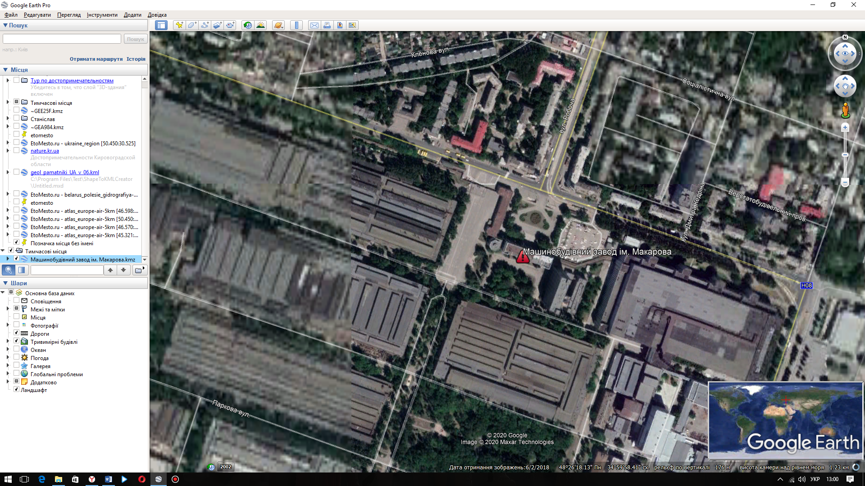
б) при активації кожної мітки має міститися інформація про об’єкт із посиланням на джерело інформації.
Наприклад:
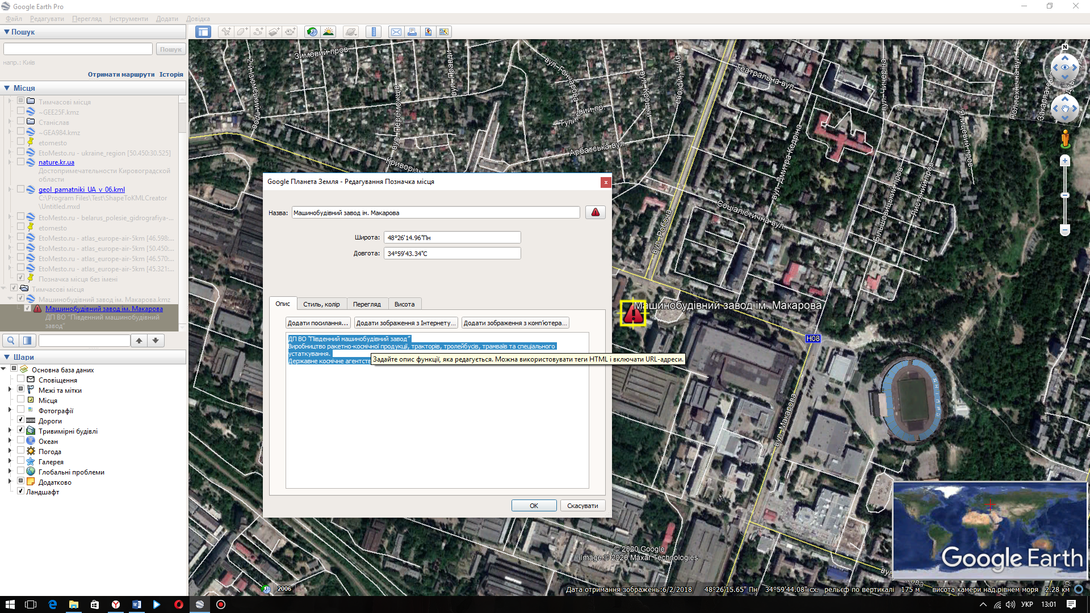
в) виміряти морфометричні показники певних об’єктів (із визначенням площ, довжин, висот (перепаду висот, визначення падіння річки, коефіцієнта звивистості тощо). Кожен об’єкт має бути доступним до визначення поперечного профілю рельєфу. Наприклад:
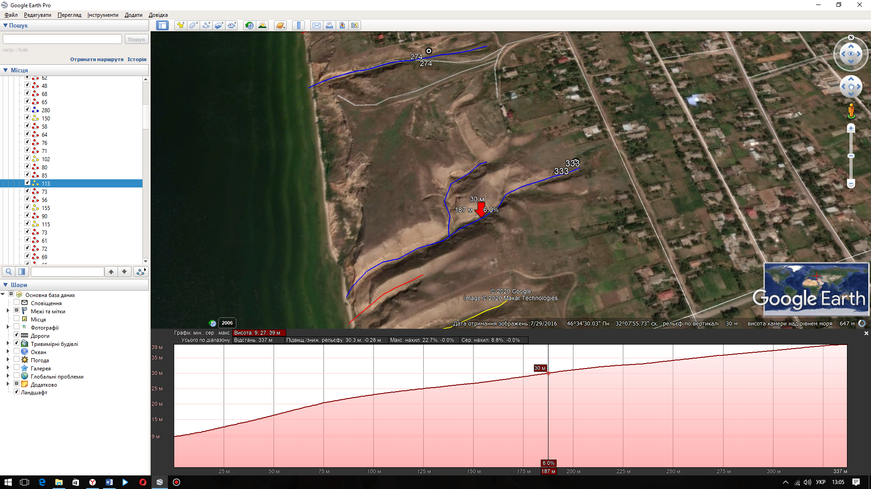
Перелік допоміжних ресурсів, які доцільно використовувати у міксі з основним ПЗ:
- http://www.etomesto.ru/ukraine/
- http://geoinf.kiev.ua/informatsiyni-tekhnolohiyi/tsyfrovi-karty/
- http://geoinf.kiev.ua/wp/Interaktyvna-heolohichna-karta-Ukrayiny.htm-
- http://geoinf.kiev.ua/wp/kartograma.htm
- https://superagronom.com/karty/karta-gruntiv-ukrainy
- https://multimaps.ru
- https://www.navionics.com/fin/charts
- https://www.youtube.com/watch?v=g2FsKWemyK8
- https://www.google.com/intl/uk/earth/versions/#earth-pro
- https://www.windy.com/uk/-Температура-temp?temp,46.656,32.618,5,i:pressure

Індивідуальні завдання
Проводяться з метою підвищення рівня підготовки та розкриття індивідуальних творчих здібностей студента. Включає в себе письмовий звіт у вигляді реферату, який пишеться за планом і має вступ, основну частину, висновки і список використаної літератури. До звіту додається kml файл з мітками та проведеними вимірюваннями.

Теми індивідуальних завдань:

1.

